Московский Государственный Технический Университет им . Н.Э. Баумана Специализированный учебно-научный центр Математика, 8 класс, май 2008 года

ВАРИАНТ 2
- Упростите выражение
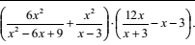
- Упростите выражение, разложив числитель и знаменатель на множители, и вычислите его при x=1 :
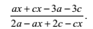
- На ярмарке ручки стоят на 20% дешевле, чем в магазине, поэтому мальчик купил на ярмарке на 30% больше ручек, чем в магазине. На сколько процентов больше денег истратил мальчик на ярмарке по сравнению с магазином?
- Лодка прошла по озеру на 9 км больше, чем по течению реки , затратив на весь путь 9 часов. Какое общее расстояние прошла лодка, если её скорость по озеру равна 6 км/ч, а скорость течения реки равна 3 км/ч
- Решите уравнение:
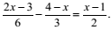
- Дан прямой угол АВС. Прямая k пересекает луч ВА и составляет с ним угол 37˚. Прямая m пересекает луч ВС и параллельна k. Какой угол составляет m с BC?
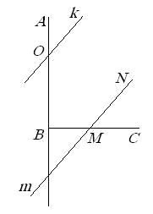
- На одной стороне угла величиной 30˚ с вершиной А выбраны точки А₁ и А₃, а на другой точки А₂ и А₄, так что АА₁=А₁А₂=А₂А₃=А₃А₄. Найти угол АА₄А₃
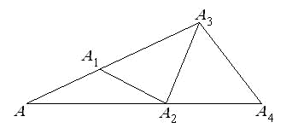

- Что такое внешний угол треугольника? Теорема о внешнем угле треугольника и следствие из нее. Теорема о сумме углов треугольника. Неравенство треугольника.
Московский Государственный Технический Университет им . Н.Э. Баумана Специализированный учебно-научный центр Математика, 8 класс, май 2008 года

ВАРИАНТ 3
1. Упростите выражение:
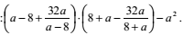
- Упростите выражение, разложив числитель и знаменатель на множители, и вычислите его при c =-1
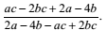
3. В первом кинотеатре на 20% рядов больше, чем во втором, а в каждом ряду первого кинотеатра на 10% посадочных мест больше, чем во втором. На сколько процентов число кресел в первом кинотеатре больше, чем во втором?
4. Расстояние между двумя посёлками А и В по реке равно 40 км. Моторная лодка проходит этот путь по течению за 4 часа, а обратный путь против течения – за 5 часов. Определите собственную скорость лодки и скорость течения реки.
5. Решите уравнение:
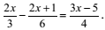
- Дан прямой угол АВС. Прямая k пересекает луч ВА и составляет с ним угол 33˚. Прямая m пересекает луч ВС и параллельна k. Как й угол составляет m с BC?

- На одной стороне угла величиной 32˚ с вершиной А выбраны точки А₁ и А₃, а на другой точки А₂ и А₄, так что АА₁=А₁А₂=А₂А₃=А₃А₄. Найти угол АА₄А₃.

- Какая фигура называется треугольником? Какие треугольники называются равными? Признаки равенства треугольников. Что называется высотой (медианой, биссектрисой) треугольника?
Московский Государственный Технический Университет им . Н.Э. Баумана Специализированный учебно-научный центр Математика, 8 класс, май 2008 года
ВАРИАНТ 5
1. Упростите выражение:
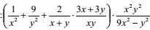
- Упростите выражение, разложив числитель и знаменатель на множители, и вычислите его при a=-3:
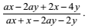
3. В агрофирме площадь полей картофеля на 150% больше, чем у фермера, а урожайность полей – на 30% меньше, чем у фермера. На сколько процентов урожай картофеля агрофирмы больше, чем у фермера?
4. Расстояние по реке между пунктами А и В равно 42 км Путь между А и В по течению реки катер проходит за 3 часа, а обратный путь (против течения) – за 7 часов. Определите собственную скорость катера и скорость течения реки.
5. Решите уравнение:
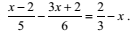
6. Дан прямой угол АВС. Прямая k пересекает луч ВА и составляет с ним угол
29˚. Прямая m пересекает луч ВС и параллельна k. Как й угол составляет m с BC?
- На одной стороне угла величиной 34˚ с вершиной А выбраны точки А₁ и А₃, а на другой точки А₂ и А₄, так что АА₁=А₁А₂=А₂А₃=А₃А₄. Найти угол АА₄А₃.

- Какой треугольник называется равнобедренным, равносторонним? Теорема о свойствах углов равнобедренного треугольника. Признак равнобедренного треугольника. Свойство медианы равнобедренного треугольника.

Московский Государственный Технический Университет им. Н.Э. Баумана Специализированный учебно-научный центр

Математика, 8 класс, май 2008 года
1. Упростите выражение:
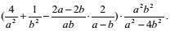
- Упростите выражение, разложив числитель и знаменатель на множители, и вычислите его при c=-1:
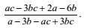
3. Ученик делает за рабочий день на 10% деталей меньше, чем мастер, однако на прошедшей неделе мастер работал с понедельника по пятницу, а ученик – с понедельника по субботу. На сколько процентов деталей больше сделал ученик по сравнению с мастером?
4. Лодка прошла по озеру на 12 км меньше, чем затем против течения реки, затратив на весь путь 6 часов . Какое общее расстояние прошла лодка, если её скорость по озеру равна 12 км/ч, а скорость течения реки равна 3 км/ч
5. Решите уравнение:
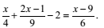
- Дан прямой угол АВС. Прямая k пересекает луч ВА и составляет с ним угол 39˚. Прямая m пересекает луч ВС и параллельна k. Как й угол составляет m с BC?
- На одной стороне угла величиной 36˚ с вершиной А выбраны точки А₁ и А₃, а на другой точки А₂ и А₄, так что АА₁=А₁А₂=А₂А₃=А₃А₄. Найти угол АА₄А₃.

- Какой треугольник называется прямоугольным? Как называются его стороны? Признак равенства прямоугольных треугольников. Сумма острых углов прямоугольного треугольника.

